1、游戏视角（画面可以切换横板和竖版）：
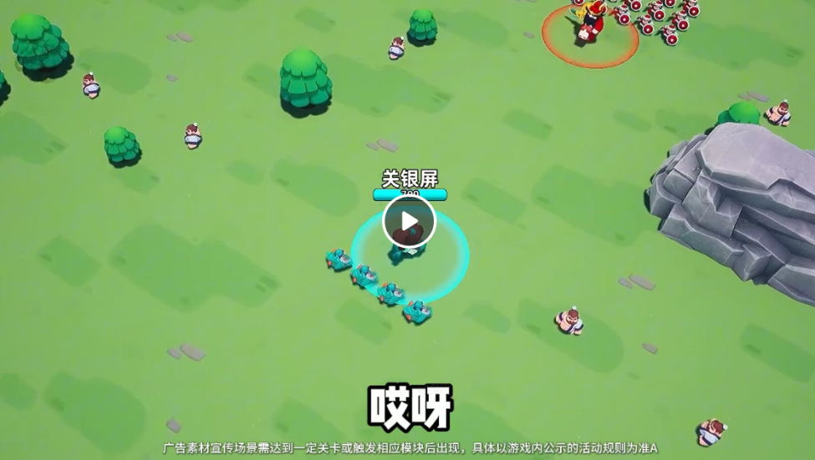

2、基本操作：
WASD操作位移，鼠标左键普攻，右键技能，空格键冲刺（将领冲刺时士兵要迅速跟上），中间滚轮控制镜头远近，Q键长按镜头持续向左旋转，E键长按镜头持续向右旋转，滚轮按下去回到默认距离。

3、角色和技能：
罗马将领：前项目“圣殿骑士”技能。
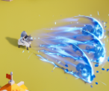
成吉思汗：跳到空中朝斜下方射出箭雨。
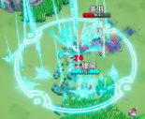
关羽：下劈斩，用龙之谷三转战士“升龙斩特效”。
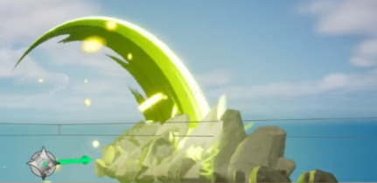
圣殿骑士：二连斩，类似上个项目矮人技能。
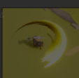
维京首领： 旋转攻击（橙色）。
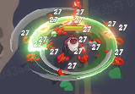
波斯战神：周边四个紫色的剑气。
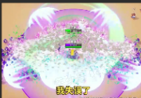
李世民：范围爆炸。
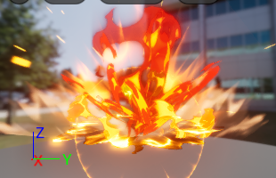

4、玩家设定：
注：因为参考视频1和2设定不同，所以不能完全照做。
场上角色携带默认兵种需要提前配置。
兵种类型：步兵、骑兵、弓手。其中步兵和骑兵的性能完全一致。
地上散落着村民（默认摆放，也可手动放置），村民有睡眠和待机两种状态，都是待机动画，只不过睡觉头上冒Zzz（需要可配置切换），玩家身边围绕着一圈磁场（范围可配置），进入磁场范围内的村民会转化成自己的士兵，并根据排序自动进入队列。排列顺序方面横向为纵向的两倍（如下图）。
横向＜4，纵向1。
横向4，纵向2。
横向6，纵向3。
横向8，纵向4。以此类推……
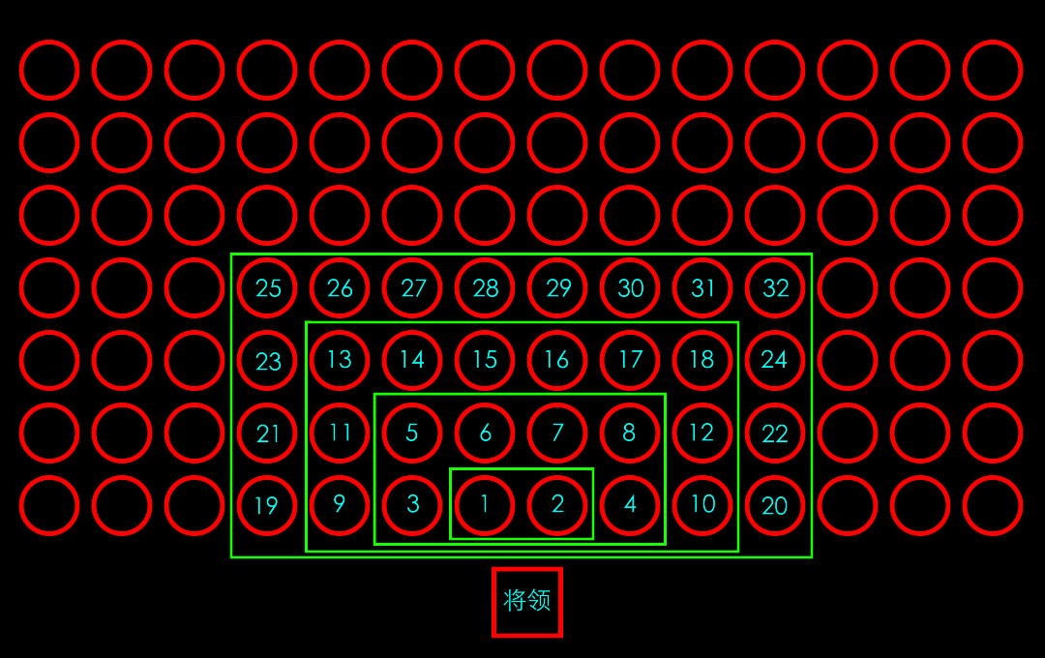
所有将领的大小和血量会随着携带士兵的数量而增加，也就是新增一个士兵后将领加大倍率，以及增加血量。大小按照原始倍率增加而不是当前倍率，比如倍率为1.1的情况下，结果应该是1+0.1+0.1+0.1，而不是1*1.1*1.1*1.1。血量按固定数值增加（这两个值要可以配置）如果将领血不满的情况下新增士兵只会回复，回复后如果超出最大血量则提升最大血量。比如1000的最大血量，800的剩余血量，新增一个士兵加100的话结果最大血量就是1000，剩余血量900。但是如果最大血量1000，剩余953，获得一个士兵后最大和剩余血量都为1053。另外，士兵死亡后主将只会缩小，但是血量不会扣除。同时将领的缩放也等比缩放普攻和技能的特效以及判定范围。
士兵平时按照队列紧跟着玩家，只要将领没有触发战斗，即便面前有其他人或者正在被打也不会主动追踪和攻击。
进入战斗时士兵追踪最近的敌方（进入战斗的标准是玩家普攻或技能命中任意目标，包括将领和士兵），如果前面有人的话需要避让绕开，避免大量扎堆。弓手如果能打到对方就没必要追踪，原地攻击就好。
设置一个按键专门用于让士兵脱离战斗，并回到原来的队列跟随玩家（用于逃跑）。
士兵追踪的目标超出一定范围后会自动回头，此时如果将领仍然处于战斗状态则在范围内寻找最近的目标。
周边敌人死光后自动回归队列跟随将领。
士兵有独立的血量和伤害（都要可配置），士兵没血了死亡，另外将领死亡后所有剩余的士兵一起死亡。
将领走到草丛中全军都会隐身（半透并关闭和敌人的碰撞），包括在草丛外的士兵。敌人将领走进草堆则完全看不到。如果敌人是AI假人，追踪的目标进入草堆后会失去追踪目标，改为原有的巡逻或者直走模式。
将领死亡后从中心往四周掉落击破阵营的士兵，落到地面后自动进入该队列，掉落动画参考视频。

5、兵营设定（可见兵营进出参考视频）：
有三种兵营，分别为：步兵营、骑兵营、弓兵营。进入不同兵种的兵营后士兵变成该兵种，但将领不发生变化。进入相同兵营没任何变化。将领进入兵营后，兵营模型开始反复缩放（类似膨胀收缩的效果），同时跟随的士兵在1s内快速进入，如果因人数过多产生拥挤可以在这个时候关闭士兵之间的碰撞。在全部士兵进入之后将领从反方向出来，并且带着士兵，将领一出来就要可以操控移动，紧跟其后的士兵按照原本的队列快速就位。

6、士兵包设定：
场上有这种显示数量的光球，进入玩家磁场之后被吸收，根据里面的内容来影响士兵的数量，士兵包的内容可配置，分为“加（黄色）减（红色）乘（蓝色）除（紫色）”四种类型。
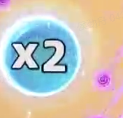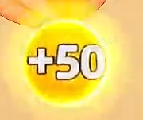

7、地图设定：
地图为鸳鸯锅布局，左边有摆放好的各种树、石头等元素，包括村民。右边则是平地，用于自己摆放物品。
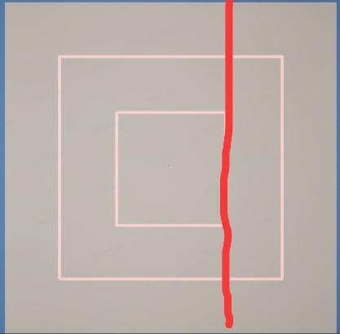
在配置阶段可以在地图上摆放的物件有：树、石头、村民、兵营、士兵包、草丛。
树和石头摆放时会在6种尺寸相同、形状各异的模型中随机抽取。
草丛以方格为单位铺。可以鼠标单击铺，最好可以拖拽铺一整条。
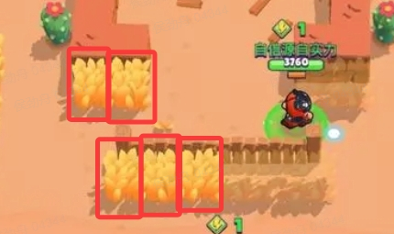

8、其他设定：
血到千位数时显示为K，并且不显示小数点后两位，比如：1.5K，13.1K。

9、局域网模式如果成立：
配置界面：人物血量、人物伤害倍率、士兵血量、士兵伤害倍率、获取士兵的缩放比例、获取士兵的回复效果、初始带兵数、死亡掉落数。

10、局域网模式如果不行：
配置界面：人物血量、人物伤害倍率、士兵血量、士兵伤害倍率、获取士兵的缩放比例、获取士兵的回复效果。
放置界面：假人1、假人2、初始带兵数、敌人死亡掉落数、假人行动延迟秒数、树、石头、村民、兵营、士兵包、草丛。
假人1说明：平时范围内随机巡逻，发现目标追踪并战斗，不同假人可以互殴，同样也有吃兵、钻草堆隐身等玩家所有能力，玩家如果钻进草堆则改回巡逻模式。
假人2说明：平时朝当前方向直走，发现目标追踪并战斗，不同假人可以互殴，同样也有吃兵、钻草堆隐身等玩家所有能力，玩家如果钻进草堆则按照当前的朝向直走。

